segítség A publikácó megfelelő formázásához
Ez a minta dokumentum tartalmazza az összes olyan formázási beállítást, amelyek szükségesek a publikáció elkészítéséhez. Ettől eltérő formázással beküldött írást sajnos nem tudunk publikálásra elfogadni. (A szöveghez felhasznált forrás: www.vizugy.hu)

A minta betartásához javasolt alkalmazni a „Formátummásoló” funkciót az alábbi lépésekkel:
- Kattintsunk vagy jelöljük ki az egérrel azt a szövegrészt, bekezdést stb.., amelynek másolni szeretnénk a formázási beállításait;
- Kattintsunk a „Formátummásoló” parancs gombra (ecset)
- A megváltozott egérmutatóval (kis ecset ikon) kattintsunk arra dokumentum részre, amelyre alkalmazni akarjuk az „ecsettel” felvett formázási paramétereket.

A szövegtörzset Times New Roman 12 pontos betűből kell kialakítani. Sorkizárt. Sorköz szimpla. A szövegben történő kiemelés (ha elengedhetetlenül szükséges) dőlt betűkkel, nincs félkövér kiemelés a szövegben. Lábjegyzetet és oldalszámozást ne használjunk. Ábrákat, képeket, valamint a táblázatokat középre rendezve, a képaláírást vagy a táblázat nevét a kép/ábra illetve a táblázat alá középre Times New Roman 12 pontos betűből kell elkészíteni. Minden képnél, ábránál és táblázatnál meg kell adni a forrást is!

A szerző(k) neve
intézmény (opcionális)
szerző(k)email@címe.hu

A publikáció címe

Absztrakt

A maximum 10 soros absztrakt helye. (Times New Roman 11, szimpla sorköz) A maximum 10 soros absztrakt helye. (Times New Roman 11, szimpla sorköz) A maximum 10 soros absztrakt helye. (Times New Roman 11, szimpla sorköz) A maximum 10 soros absztrakt helye. (Times New Roman 11, szimpla sorköz) A maximum 10 soros absztrakt helye. (Times New Roman 11, szimpla sorköz) A maximum 10 soros absztrakt helye. (Times New Roman 11, szimpla sorköz) A maximum 10 soros absztrakt helye. (Times New Roman 11, szimpla sorköz) A maximum 10 soros absztrakt helye. (Times New Roman 11, szimpla sorköz) A maximum 10 soros absztrakt helye. (Times New Roman 11, szimpla sorköz) A maximum 10 soros absztrakt helye. (Times New Roman 11, szimpla sorköz) A maximum 10 soros absztrakt helye. (Times New Roman 11, szimpla sorköz).

Kulcsszavak: 5-6 kulcsszó

bevezetés

A Duna amint különböző területeken folyik keresztül, változatos élővilágnak biztosít megélhetést. A partoknál, az alsó szakaszokon jellemzők a nádasok, ahol a nád mellett gyékény is, kijjebb sás fajok találhatók. A gyorsabb folyású szakaszoknál a nád helyett füzes cserjés található a folyó mellett. A Duna amint különböző területeken folyik keresztül, változatos élővilágnak biztosít megélhetést. A partoknál, az alsó szakaszokon jellemzők a nádasok, ahol a nád mellett gyékény is, kijjebb sás fajok találhatók. A gyorsabb folyású szakaszoknál a nád helyett füzes cserjés található a folyó mellett. A Duna amint különböző területeken folyik keresztül, változatos élővilágnak biztosít megélhetést.

- Élővilág

A partoknál, az alsó szakaszokon jellemzők a nádasok, ahol a nád mellett gyékény is, kijjebb sás fajok találhatók. A gyorsabb folyású szakaszoknál a nád helyett füzes cserjés található a folyó mellett. A partoknál, az alsó szakaszokon jellemzők a nádasok, ahol a nád mellett gyékény is, kijjebb sás fajok találhatók. A gyorsabb folyású szakaszoknál a nád helyett füzes cserjés található a folyó mellett. A partoknál, az alsó szakaszokon jellemzők a nádasok, ahol a nád mellett gyékény is, kijjebb sás fajok találhatók. A gyorsabb folyású szakaszoknál a nád helyett füzes cserjés található a folyó mellett. A partoknál, az alsó szakaszokon jellemzők a nádasok, ahol a nád mellett gyékény is, kijjebb sás fajok találhatók. A gyorsabb folyású szakaszoknál a nád helyett füzes cserjés található a folyó mellett.

  - Madárfajok

Legjellemzőbb madárfaj a dankasirály, amely még városi szakaszokon is megtalálható. Minden folyószakaszon megjelennek a récefélék, a vadlibák, a kormoránok és a bíbicek. Elsősorban a Duna-delta környékén és a középső folyószakaszon látni szürke gémet, vörösgémet, bölömbikát, függőcinkéket. Csak a Duna-delta lakói a rózsás pelikánok. Legjellemzőbb madárfaj a dankasirály, amely még városi szakaszokon is megtalálható. Minden folyószakaszon megjelennek a récefélék, a vadlibák, a kormoránok és a bíbicek. Elsősorban a Duna-delta környékén és a középső folyószakaszon látni szürke gémet, vörösgémet, bölömbikát, függőcinkéket. Csak a Duna-delta lakói a rózsás pelikánok.

1.2. Állatfajok

Holtágak, árterek legjellemzőbb apró emlősei a vízi cickány, a vízi pocok, a törpe egér, de a vidra, a pézsmapocok és az újonnan visszaköltöztetett hód. A ragadozókat a róka és a görény képviseli. A nagyvadak az őz, a szarvas és a vaddisznó. Holtágak, árterek legjellemzőbb apró emlősei a vízi cickány, a vízi pocok, a törpe egér, de a vidra, a pézsmapocok és az újonnan visszaköltöztetett hód.
táblázat formátuma (oszlopnevek félkövérrel szedve)

Stílus sorszáma | Stílus rövidített neve | Stílus jelentése
1. | ab | Absztrakt
2. | C1 | A publikáció címe
3. | C2 | Fejezetcím (1. szint)
4. | C3 | Alfejezetcím (2. szint)
1. táblázat. Minta táblázat

Holtágak, árterek legjellemzőbb apró emlősei a vízi cickány, a vízi pocok, a törpe egér, de a vidra, a pézsmapocok és az újonnan visszaköltöztetett hód. A ragadozókat a róka és a görény képviseli. A nagyvadak az őz, a szarvas és a vaddisznó.

- Hajózás

A Duna fontos nemzetközi hajóút. A dunai hajózás a 19. század első felében sokkal jelentősebb volt, mint napjainkban. Ez érthető, hiszen az országutak, amelyeknek jelentős része földút volt- a tavaszi és őszi esőzések idején járhatatlanok voltak, vasúthálózat pedig csak később épült ki.

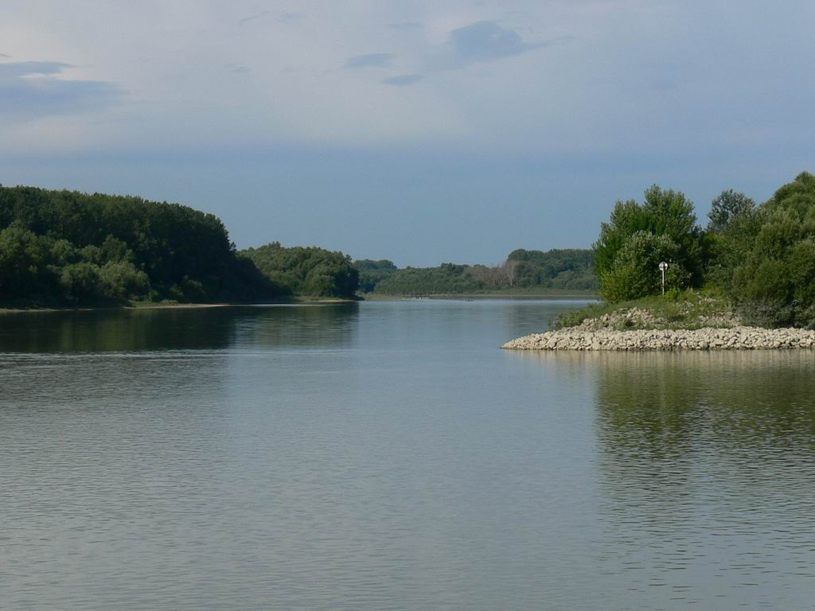
1. ábra. képaláírás
- Összegzés
A Dunát Európa más folyóival összehasonlítva viszonylag kevés környezeti kár érte, élővilága nagyrészt megmaradt. Ezt az adottságot felismerve a 1970-es évektől folyamatosan alakultak nemzeti parkok, tájvédelmi körzetek. A Dunát Európa más folyóival összehasonlítva viszonylag kevés környezeti kár érte, élővilága nagyrészt megmaradt. Ezt az adottságot felismerve a 1970-es évektől folyamatosan alakultak nemzeti parkok, tájvédelmi körzetek.

Hivatkozás a folyamatos szövegen belül:
- általában: szerző és évszám, a szerző neve mindig kiskapitális betűtípussal (Nida 1964); az utalás elején gyakran a „vgl.” (= vö.) rövidítés áll, pl. (vgl. Nida 1964)
- több szerző esetén ferde vonallal választjuk el a neveket
pl. (Meyer / Jäger 1975)
- ha egy szerzőnek ugyanazon évben megjelent műveire utalunk, az évszám mellé „a”, „b” stb. betűt írunk, pl. (Müller 1968 a) és (Müller 1968 b)
- oldalszám szerinti hivatkozásnál vagy szó szerinti idézetnél (akár szakirodalom, akár szépirodalom): szerző neve évszám: oldalszám
pl. (Nida 1964: 411);
ha két egymást követő oldalra utalunk, az oldalszám után az „f” rövidítést írjuk, kettőnél több oldal esetén „ff” rövidítést, pl. (Nida 1964: 411 ff)
- ha az idézet 40 szónál hosszabb, különítsük el a folyó szövegtől; előtte és utána sorköz, a margó balról 1 cm-rel szélesebb legyen.
- úgy is hivatkozhatunk, hogy a szerző nevét beépítjük a mondatunkba, és csak az évszámot és esetleges oldalszámot tesszük zárójelbe, pl. „Nach Nida (1964: 411) kann festgestellt werden, dass …”

Irodalomjegyzék:
- az irodalomjegyzék (Literatur, Bibliography, Bibliograpie) csak azokat a szerzőket tartalmazza, akikre a szövegben utalás történt
- a nyelvi adatok forrását külön irodalomjegyzékben kell közölni (Quellen, Source)
- ha könyvre hivatkozunk:
Hall, K.; Scheiner, B. (2001): Übungsgrammatik. Ismaning: Max Hueber Verlag.
- ha folyóiratban jelent meg a tanulmány, akkor nem a tanulmány címét kurziváljuk, hanem a folyóirat címét:
Klaudy, K. (1988): A frazeologizmusok szó szerinti fordításáról. Magyar Nyelvőr, 112. évf. 3., 305-314.
- ha gyűjteményes kötetben jelent meg, előbb a tanulmány szerzője és címe jön, aztán „In:”, majd a kötet szerkesztője (Hg.) vagy szerkesztői (Hgg.), továbbá a kötet címe (csak ez a cím lesz dőlt, a tanulmányé nem), ill. egyéb adatai (kiadás helye, kiadó, a tanulmány oldalszáma):
Engel, U. (1992): Der Satz und seine Bausteine. In: Ágel, V.; Hessky, R. (Hgg.): Offene Fragen – offene Antworten in der Sprachgermanistik. Tübingen: Niemeyer, 53-76.
- ha egy könyvnek több kiadása létezik, meg kell adnunk, hogy ezek közül melyikre hivatkozunk, mégpedig az évszám előtt, felső indexben, pl. (³1986)

